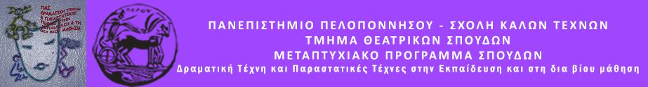

ΔΕΛΤΙΟ ΤΥΠΟΥ

Θεατροπαιδαγωγικό Εργαστήρι για παιδιά 9 έως 11 ετών

«Μία συνάντηση με τους …. Όρνιθες»

Το Μεταπτυχιακό Πρόγραμμα του Τμήματος Θεατρικών Σπουδών του Πανεπιστημίου Πελοποννήσου θα πραγματοποιήσει Θεατροπαιδαγωγικό Πρόγραμμα για παιδιά από 9 έως 11 ετών, την Τρίτη 21 Ιουνίου 2016 και ώρα 18.30, στο 6^{ο} Δημοτικό Σχολείο Ναυπλίου, στην Άρια.
Μέσα από Τεχνικές της Δραματικής Τέχνης στην Εκπαίδευση και το παιχνίδι, οι νεαροί συμμετέχοντες θα έχουν την ευκαιρία με ευχάριστο και ευφάνταστο τρόπο, να έρθουν σε επαφή με την Αριστοφανική Κωμωδία, να καταθέσουν τους δικούς τους προβληματισμούς και να συνδιαλλαχθούν με τις διαχρονικές αξίες του έργου. Στόχος του εργαστηρίου είναι να δοθεί στα παιδιά η δυνατότητα να γίνουν τα ίδια δημιουργοί μέσω της δικής τους πρόσληψης.

Το εργαστήρι συντονίζει η μεταπτυχιακή φοιτήτρια Σαββίδη Βέρα.

Για δηλώσεις συμμετοχής επικοινωνήστε : 6959058941.
Θα τηρηθεί σειρά προτεραιότητας.

Η Διευθύντρια του ΠΜΣ

Καθηγήτρια Άλκηστις Κοντογιάννη

